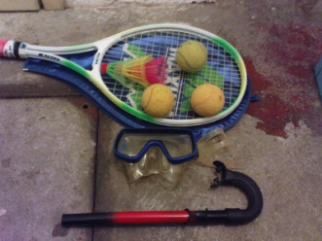
DAN ZA SPREMEMBE 2013
Spoštovani starši, krajani.

Odločili smo se, da tudi na naši šoli sodelujemo v projektu Dan za spremembe, ki bo letos 5. in 6. aprila. Tokratna tema je izmenjava predmetov. Izmenjavali bomo tiste predmete, ki jih nujno potrebujemo za kvalitetno življenje:
- kuhinjske pripomočke,
- igrače,
- pripomočke za prostočasne aktivnosti (kolo, rolerji, lopar za tenis … ),
- druge uporabne predmete (oprema za otroke, mobitel …),
- večje kose oblačil, ki bi jih tudi sami še nosili (bunda, plašč, torbica),
- knjige, priročniki …

Prav vsak med nami lahko pobrska doma in zagotovo se bo našlo nekaj takega, česar sami ne potrebujete več, nekomu drugemu pa bi koristilo.

Kdor bo na dogodku našel kaj primernega zase, bo za izbrano odštel vsaj 0,50 EUR in s tem prispeval v šolski sklad OŠ TRŽIŠČE.

K sodelovanju vabimo tudi društva v kraju in vse krajane. K akciji so aktivno pristopili tudi člani DU Tržišče.
Vse zainteresirane za sodelovanje vabimo, da v četrtek ,4. 4. – in petek, 5. 4. med 8.00 in 12.00 uro prinesete predmete, ki bi jih želeli podariti, v staro šolo v Tržišču.

Vse krajane pa vabimo v petek med 17.00 in 19.00 uro in v soboto med 10.00 in 12.00 uro na ogled ponujenih predmetov in možnost, da si predmete izberete in odnesete domov za simbolični prispevek 0,50 eur za predmet.

Vljudno vabljeni k sodelovanju in izmenjavi. S tem boste pomagali sebi in drugim.

Tržišče, 27. 3. 2013 Učenci in učitelji OŠ Tržišče
ravnateljica
Zvonka Mrgole

